Welches Schild ist das?
_______________________________________________________________________________
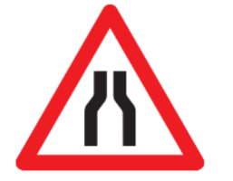

Welche Signatur ist das?
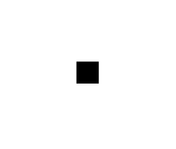
Haus Antwort H H
Ruine Antwort R R
Turm Antwort T T

Welches Schild ist das?
_______________________________________________________________________________
